16011 Термометр-гигрометр Simple
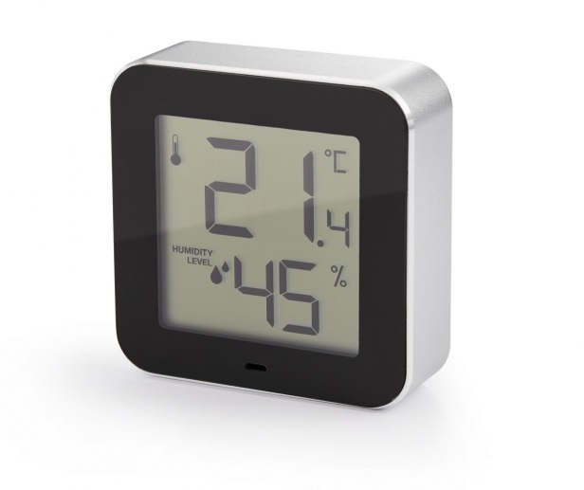
Установка батарейки
Откройте отделение для батареек на задней панели изделия. Вставьте батарейку типа ААА в соответствии в указанной полярностью. Закройте отделение. Изделие готово к эксплуатации.
Батарейке не принадлежат к бытовым отходам. Пожалуйста, утилизируйте их соответственно.

«C/F» дисплей
Для перехода между значениями градусов по Цельсию и Фаренгейту нажмите соответствующую кнопку на задней панели изделия.

«MIN/MAX» дисплей
- На задней части изделия нажмите кнопку MEM для просмотра максимальных значений температуры и влажности.
- Сделайте то же самое для просмотра минимальных значений температуры и влажности.
- Нажмите кнопку МЕМ, чтобы вернуться к текущему просмотру значений.
- Для сбора данных держите кнопку нажатой в течение двух секунд.

